Sec01

CSS 기본 사용법 익히기

작성자: 강태경



# CSS 선택자

Html 은 문서 구조, CSS 는 디자인을 담당하며 색깔, 폰트형태, 배치 등 다양한 속성을 제공하고 있음, 선택자를 통해 태그등을 선택해서 디자인을 적용하는 방식임

* CSS 사용법 :  
  선택자 {  
   속성:값;  
  }
* CSS 기본 선택자 : 태그 선택자, id선택자 , class 선택자, 전체선택자 가 있음  
  - 전체 선택자 : *  
  예)   
   * {  
   padding: 0;  
   margin: 0;  
   }  
  - 태그 선택자 : html 태그 , <p> , <ul> 등  
   예)   
   p {  
   color : red;  
   }  
  - id 선택자 : html 태그 내에 id 속성의 값을 선택 <p id=”contents”> 등  
   선택자 앞에 # 을 붙여서 사용  
   예)   
   #contents {  
   color: red;  
   }  
  - class 선택자 : html 태그 내에 class 속성의 값을 선택 <p class=”contents”> 등  
   선택자 앞에 . 을 붙여서 사용  
   예)  
   .contents {  
   color: red;  
   }
* 자손선택자 : 부모선택자 > 자손선택자 형태로 부모 밑에 자손 태그 등을 구체적으로 지정해서 사용하는 방식, 비슷한 태그가 많을 경우 그 태그만 디자인을 적용하고 싶을 때 사용함  
  사용법 :   
  선택자 > 선택자 {  
   속성:값;  
  }  
  예) ul 태그 바로 밑에 li 태그만 선택됨  
   ul > li {  
   color: red;  
   }
* 후손선택자 : 부모선택자 후손선택자 형태로 부모 밑에 후손 태그들을 모두 선택해서 사용하는 방식, 비슷한 태그가 많을 경우 그 태그들만 디자인을 적용하고 싶을 때 사용함  
  사용법 :   
  선택자 선택자 {  
   속성:값;  
  }  
  예) ul 태그 밑에 li 태그, 또 그 밑에 li 태그 가 있을 경우 li 태그 모두 선택됨  
   ul li {  
   color: red;  
   }

# One True Layout(원트루레이아웃)

Html 의 시멘틱(symantic) 태그를 적극적으로 사용하고 현재 가장 활발히 사용하고 있는 문서 배치 구조 , header(머리말), nav(대메뉴), section(본문), article(소본문), aside(우측메뉴), footer(꼬리말) 태그를 사용함

* 네이버 , 다음 등 사이트에서 홈 화면 디자인 배치 구조로 잘 활용되고 있음  
  - 워드나 한글 문서를 작성하듯이 머리말, 상단메뉴(대메뉴), 본문, 우측메뉴, 꼬리말 형태로 구조를 디자인해서 작성하는 방법  
  - html 태그 : <header></header>, <nav></nav>, <section></section>, <article></article>, <aside></aside>, <footer></footer> 사용  
  - css : 주로 float 를 사용해서 우측/좌측 배치를 함
* 디자인 샘플 : 구글드라이브 07_chapter/01_oneTrueLayout_basic.html 참고  
  화면 예 #1 ) 사이트제목(header), 사이드바(aside), 본문(section), 꼬리말(footer)  
  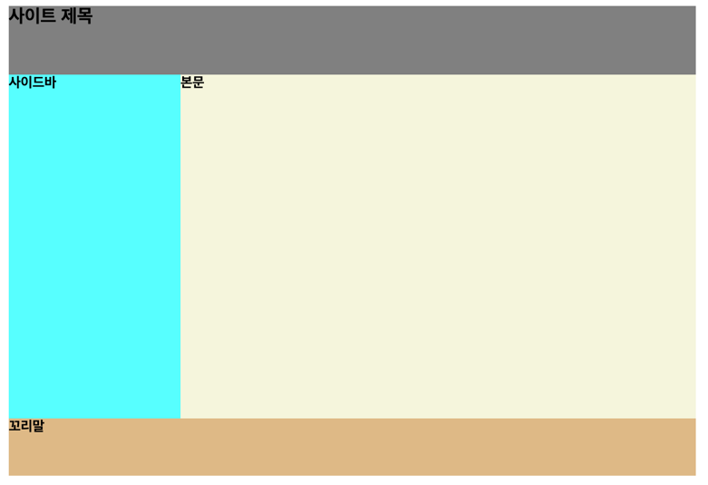

화면 예 #2) header(머리말), nav(상단 대메뉴), section(본문), article(소본문), aside(우측메뉴), footer(꼬리말)

